Das Rathaus

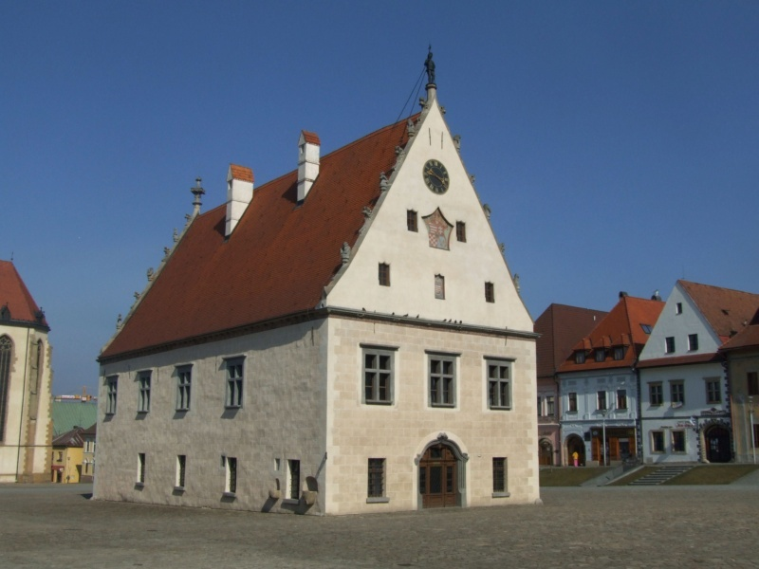
Gestern sind wir in Bardejov gewesen. Wir sind mit dem Bus gefahren. Zuerst haben wir die Mauer gesehen. Wir haben auch die Reiseleiterin gehabt. Sie heißt Mariana. Sie hat ein Abendkleid angezogen. Das Wetter war schön. Die Sonne schien und es war sehr warm. Sie hat uns den Marktplatz gezeigt. Am Marktplatz ist eine grosse Kirche. Neben der Kirche, in der Mitte des Marktplatzes ist das Rathaus. An der Wand über dem Aufgang ist der alte Schild. Im Rathaus ist ein Museum. Hier sind viele alte Exponate. Zum Beispiel: Die Waffen, die alten schönen Bilder, die Münzen, der Altar, die Skulpturen und die anderen alten Exponate. Das Objekt ist alt. An den Wände sind schöne Freske. Auf dem Boden ist der Plattenboden. Hier ist auch die Reiseleiterin mit uns gewesen. Neben dem Rathaus ist der Brunnen. Wir haben hier viele Fotos machen dürfen. Dann haben wir zu Mittag gegessen.
23.6.2011

